Задание 2. Устранение дублирования и применение паттерна Template Method
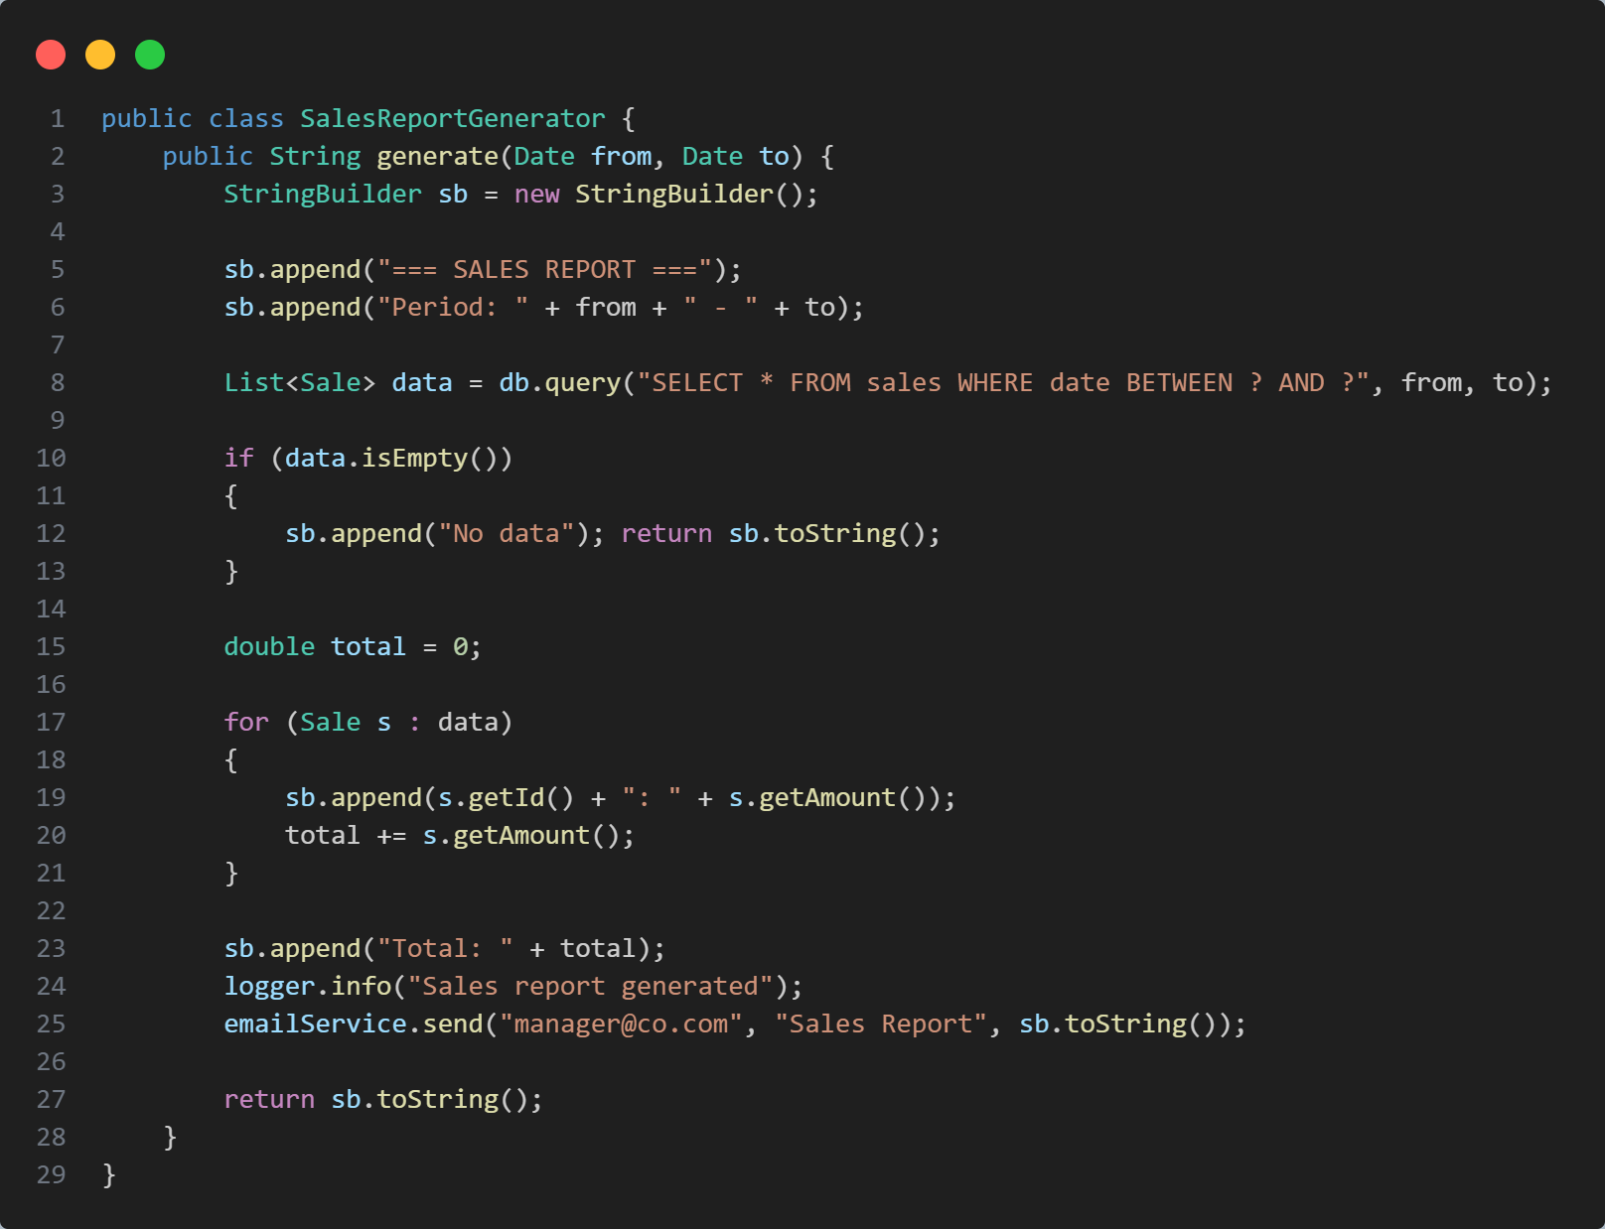
Исходный код класса SalesReportGenerator

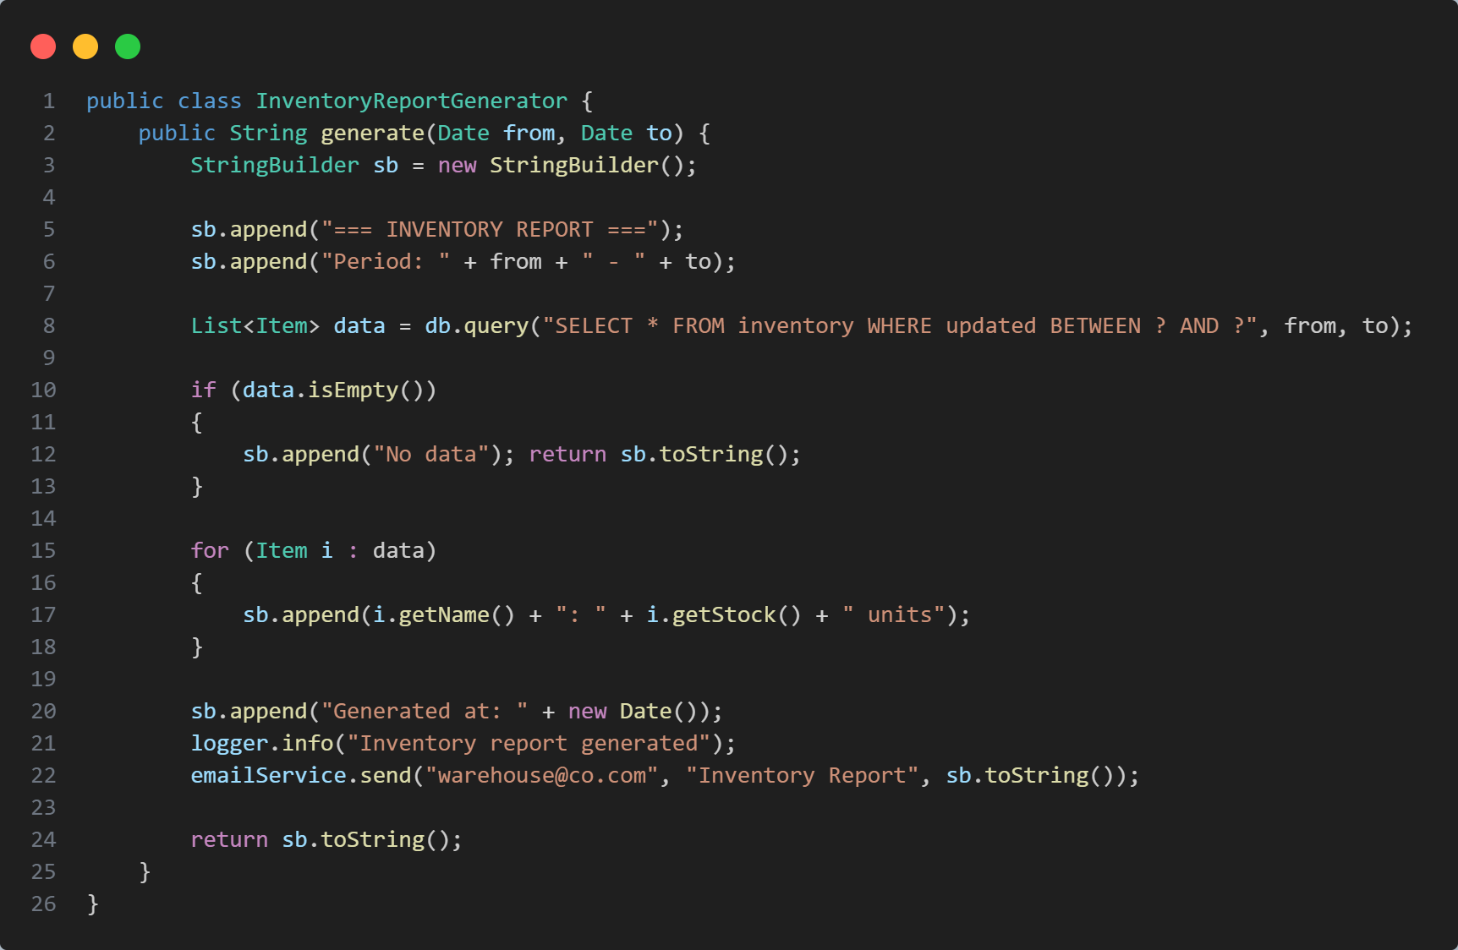
Исходный код класса InventoryReportGenerator
1. Места где код дублировался(проблема):
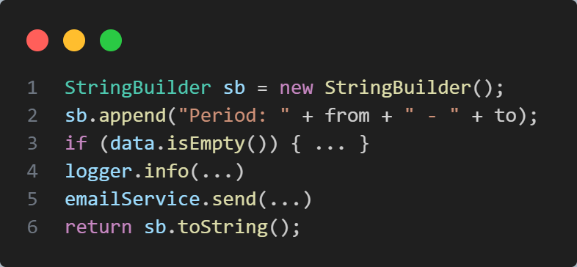
У обоих классов повторяются эти строки и структура (type I)

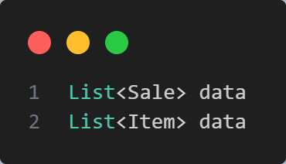
У обоих классов одинаковые переменные с разными типами (type II)

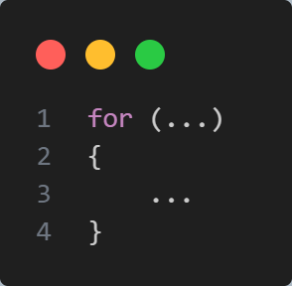
Одинаковый(похожий) алгоритм обработки данных

2. Рефакторинг с применением паттернов (Template Method, Strategy, Chain of Responsibility)

Template Method и Strategy:
- Создадим абстрактный класс AbstractReportGenerator, определяющий скелет алгоритма. Шаги, которые могут варьироваться, вынесены в абстрактные методы. Для форматирования вывода применяется паттерн Strategy.
Chain of Responsibility:
- После генерации отчёта его содержимое передаётся по цепочке обработчиков (логирование, отправка email, архивирование). Каждый обработчик может решать, нужно ли обрабатывать отчёт, и передавать управление дальше.

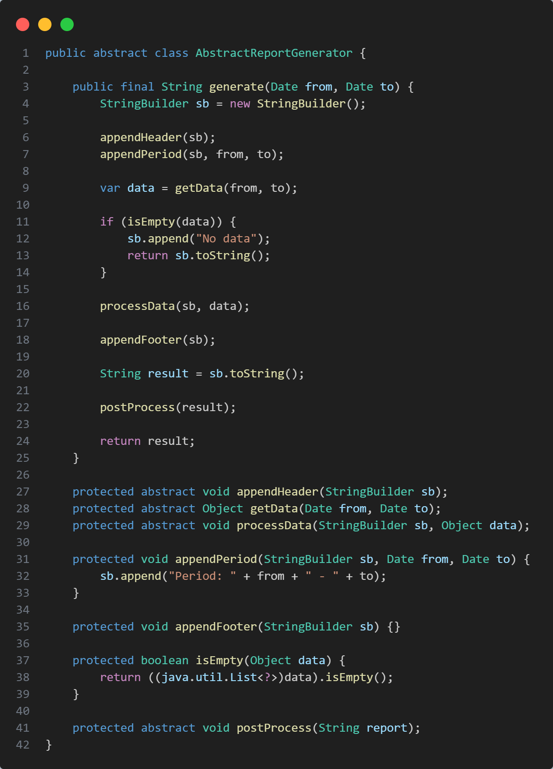
Первым делом выводим общий абстрактный класс для созданий отчетов. В дальнейшем у нас будут конкретные классы для отчетов(продажи, инвентарь) у которых структура будет одинакова благодаря тому что они будут наследовать этот абстрактный класс, но у них данные и реализация будет другим так как у нас есть разные отчеты
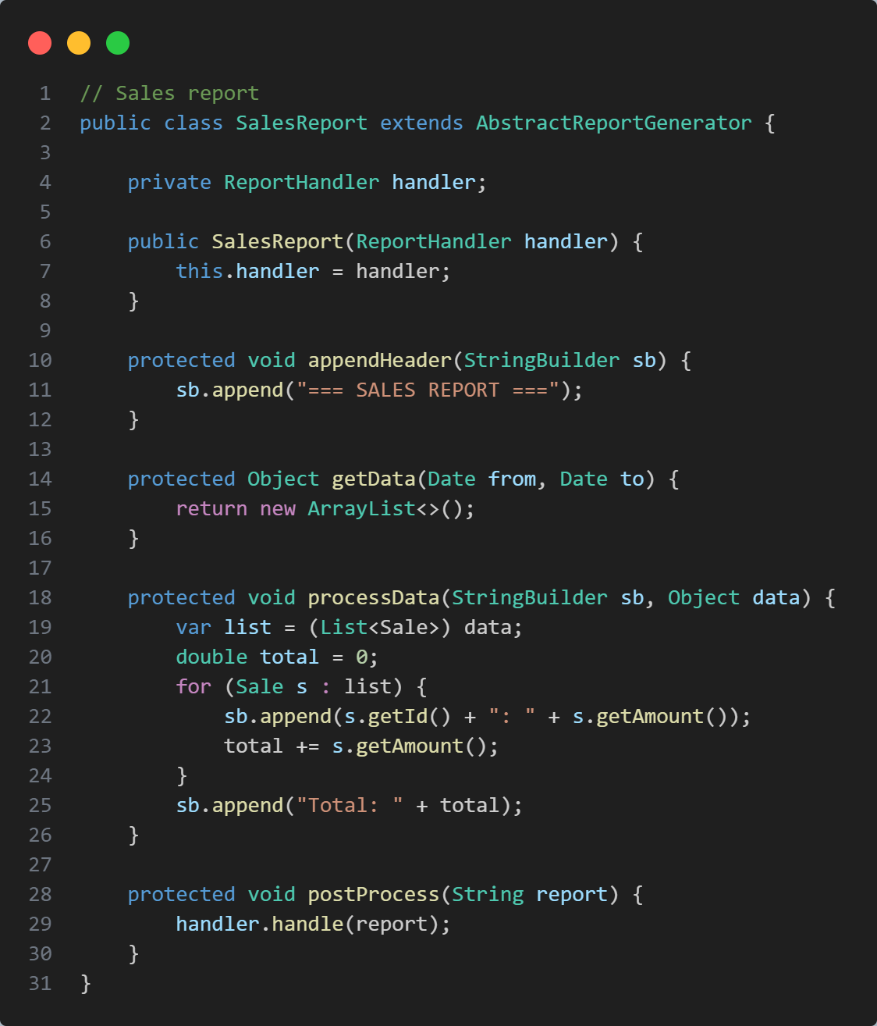
Это реализация конкретного отчета по продажам. Оно наследует от абстрактного базового класса

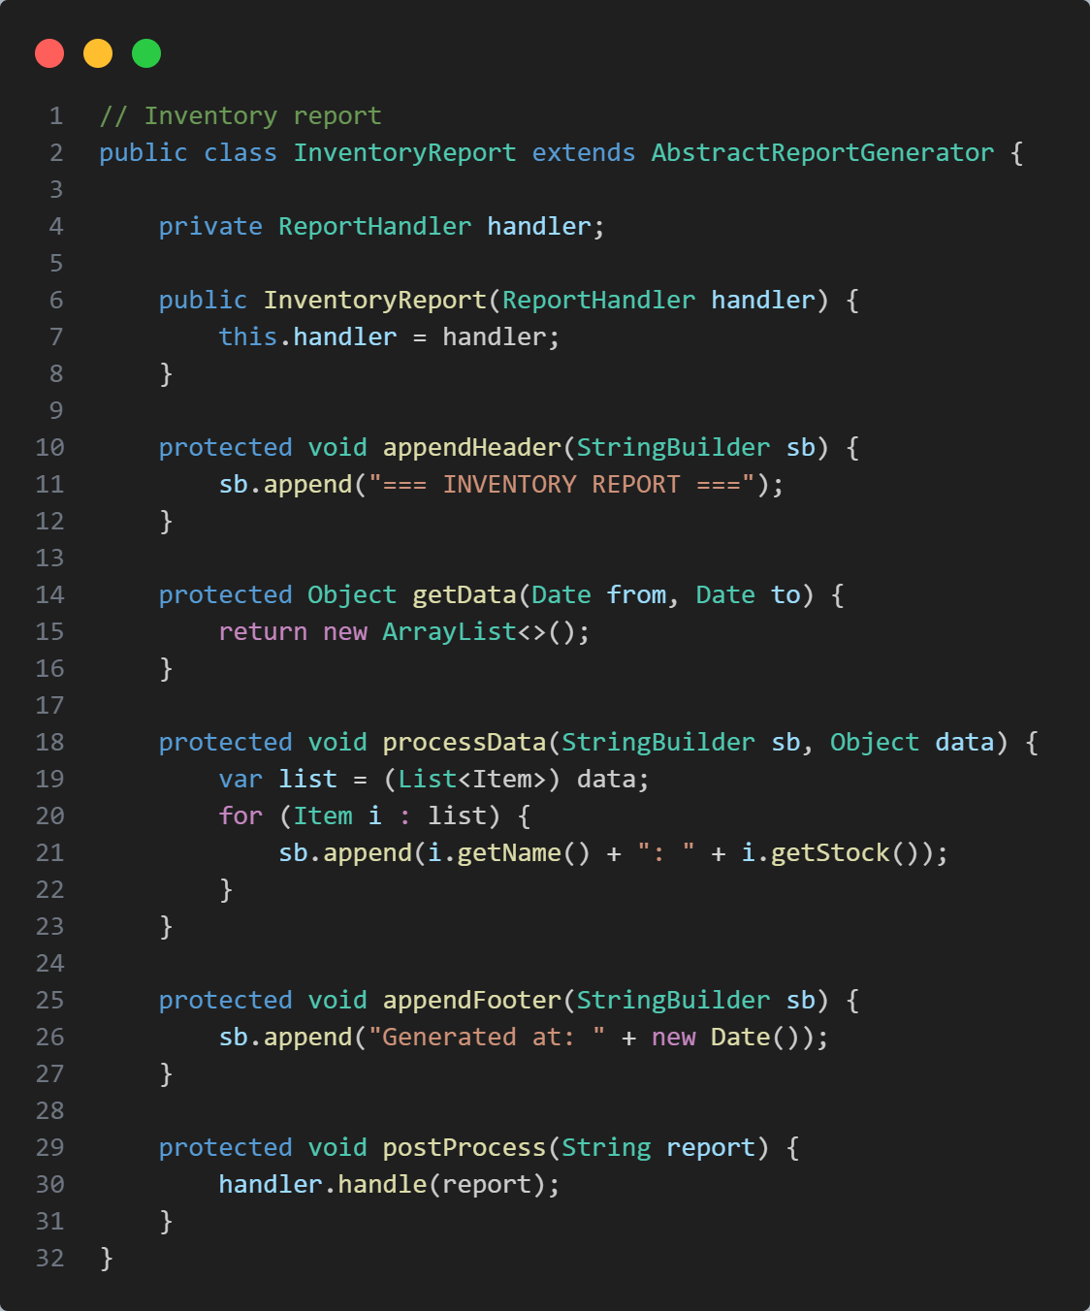
Ещё одна реализация конкретного отчёта по инвентарю, тоже наследует от абстрактного класса
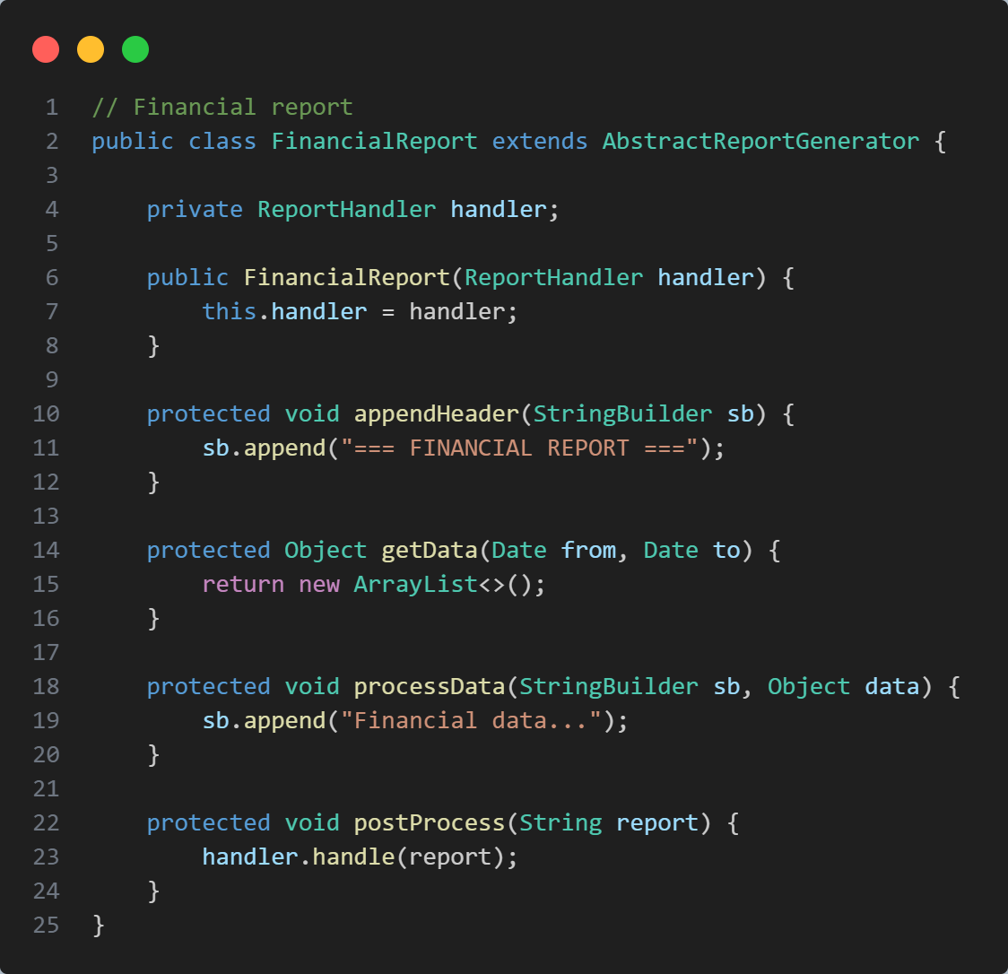
Последняя реализация конкретного отчета по финансам. Не удивительно что он тоже наследует от абстрактного класса. Благодаря абстрактному классу мы можем реализовать любые для нас отчеты

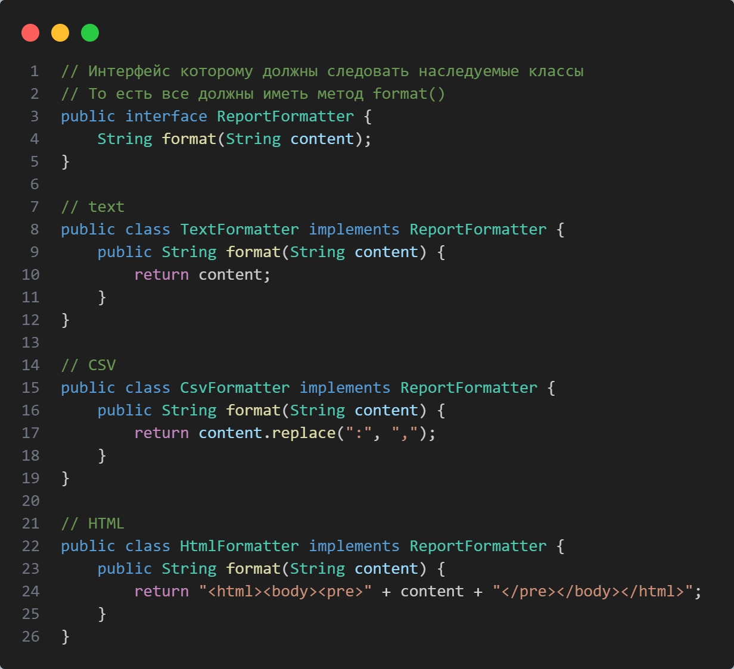
Тут мы используем паттерн Strategy для того чтобы у нас было несколько классов по отформатированию данных в разные форматы(csv, html и text)
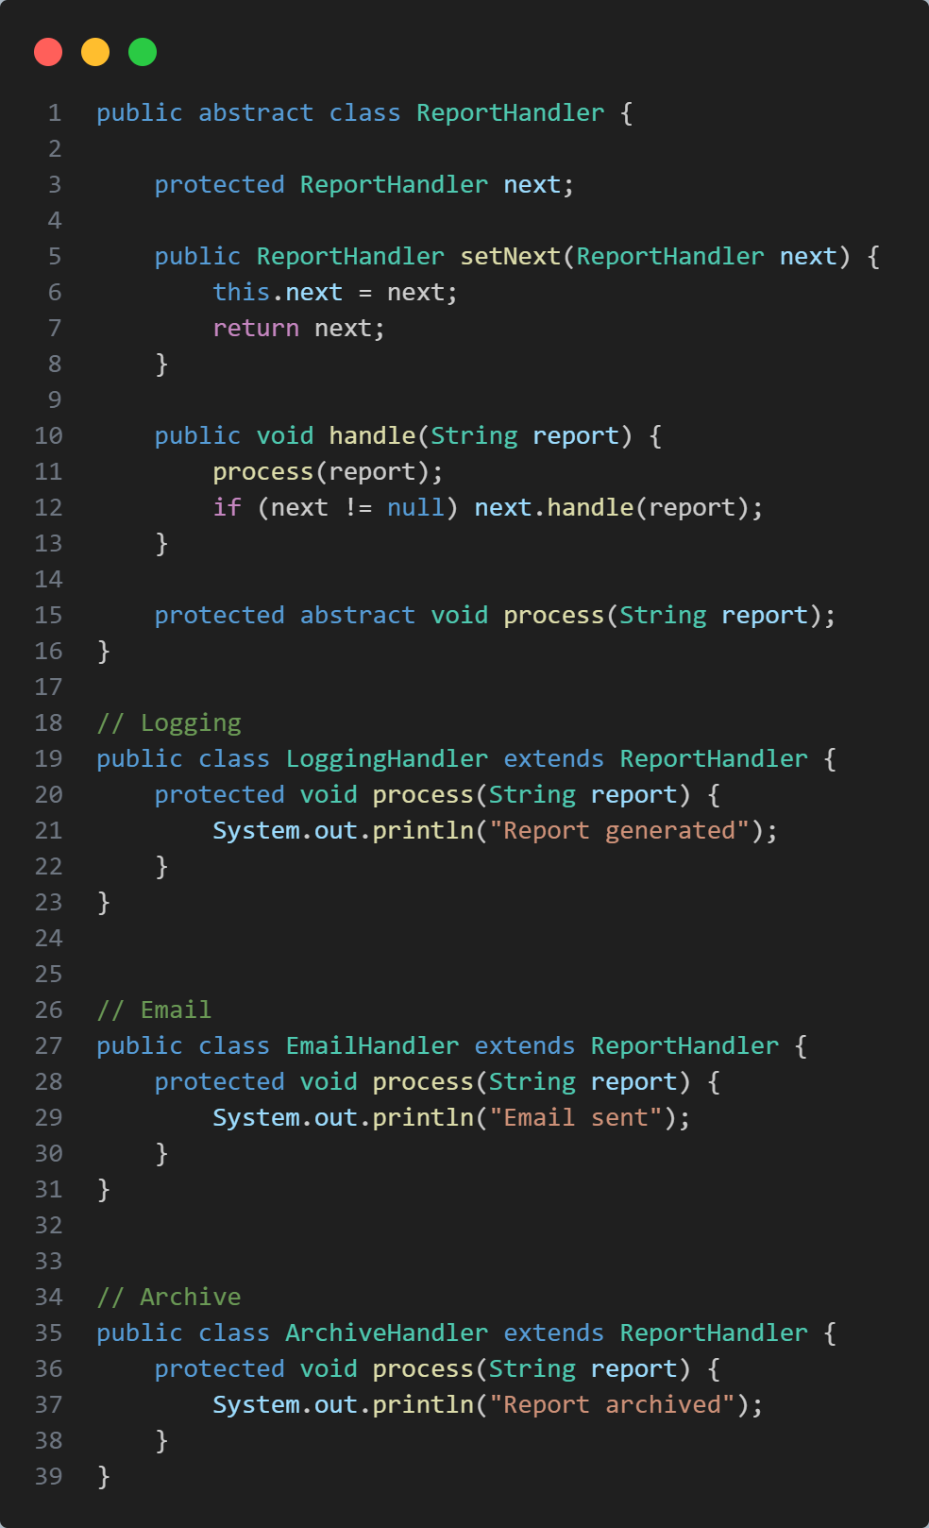
Здесь используется паттерн Chain of Responsibility для того чтобы настроить цепочку для постобработки

